กอช. เชิญชวนผู้อาวุโสที่เกษียณสมัครเป็นสมาชิก กอช.
- เชิญชวนผู้ที่มีอายุตั้งแต่ 50 ปีขึ้นไป สมัครเป็นสมาชิก กอช.
- พรบ.การให้สิทธิแก่ผู้สมัครเป็นสมาชิกของกองทุนการออมแห่งชาติบางกรณีฯ ที่ลงประกาศในราชกิจจานุเบกษา ส่งผลดีต่อผู้เกษียณ สามารถสมัครเป็นสมาชิก กอช. ได้
- โอกาสทอง โอกาสเดียวสำหรับผู้สูงวัยตั้งแต่ 50 ปีขึ้นไปที่มีสิทธิ์สะสมเงินบำนาญได้นาน 10 ปี
- รัฐเริ่มจ่ายเงินสมทบสำหรับสมาชิกที่สมัครมาในเดือนสิงหาคมแล้ว
กองทุนการออมแห่งชาติ หรือ กอช. เชิญชวนผู้เกษียณ สมัครเป็นสมาชิก กอช. เพื่อใช้เวลาที่กฎหมายเปิดช่องให้สมาชิกกลุ่มนี้สะสมเงินกับ กอช. เพื่อคำนวณเงินบำนาญ นานถึง 10 ปี ซึ่งถือเป็นโอกาสทองของผู้
สูงวัย อายุตั้งแต่ 50 ปีขึ้นไป ได้รับสิทธิ์จาก “พรบ. การให้สิทธิแก่ผู้สมัครเป็นสมาชิกของกองทุนการออมแห่งชาติบางกรณี และการโอนเงินจากกองทุนประกันสังคมในกรณีชราภาพไปยังกองทุนการออมแห่งชาติ” ให้สามารถสะสมเงินเพื่อคำนวณบำนาญได้เต็ม 10 ปี โดยจะต้องใช้สิทธิ์ภายใน 1 ปี
นายสมพร จิตเป็นธม เลขาธิการคณะกรรมการกองทุนการออมแห่งชาติ เปิดเผยว่าเมื่อวันที่ 25 กันยายน ที่ผ่านมา “พรบ.การให้สิทธิแก่ผู้สมัครเป็นสมาชิกของกองทุนการออมแห่งชาติบางกรณีและการโอนเงินจากกองทุนประกันสังคมในกรณีชราภาพไปยังกองทุนการออมแห่งชาติ” ได้ลงประกาศในราชกิจจานุเบกษาเป็นที่เรียบร้อยแล้ว ซึ่งให้สิทธิแก่ผู้ที่มีอายุตั้งแต่ 50 ปีขึ้นไป สามารถสมัครเป็นสมาชิก กอช. และให้สิทธิในการนำส่งเงินสะสมได้ต่อไปอีก 10 ปี โดย เปิดให้ผู้สนใจสามารถสมัครได้ภายในระยะเวลา 1 ปี สิ้นสุด 25 กันยายน 2559 ซึ่ง พรบ.นี้ ถือเป็นประโยชน์โดยตรงต่อผู้สูงวัยสามารถสะสมเงินได้นานขึ้น
สิทธิประโยชน์นี้จะใช้เฉพาะช่วง 1 ปีเท่านั้นเพราะเนื่องจากการเปิดรับสมัครสมาชิก กอช. ในวันแรก ไม่ได้เปิดโอกาสให้ผู้ที่มีอายุเกิน 60 ปี สมัครเป็นสมาชิก กอช. ได้ ซึ่งไม่เป็นธรรมกับผู้สูงวัยที่ยังมีกำลังจะสะสมเงินบำนาญเพื่อไว้ใช้ในอนาคต ดังนั้น รัฐบาลจึงได้ออกกฎหมายนี้ออกมา ผมอยากจะพูดให้เข้าใจง่าย ๆ ว่านี่เป็นโอกาสทองหรือเราจะเรียกว่าเป็นช่วง Promotion สำหรับผู้สูงวัยก็ได้” นายสมพร กล่าว
นายสมพร ได้ยกตัวอย่างว่ากรณีที่ผู้สมัคร อายุ 55 ปี แม้ว่าจะยังไม่เข้าสู่วัยเกษียณก็ตาม แต่หากไม่มีกฎหมายฉบับนี้แล้ว จะมีเวลาสะสมเงินเพื่อคำนวณบำนาญเพียง 5 ปี แต่เมื่อกฎหมายฉบับนี้มีผลบังคับใช้ สมาชิกภาพจะยังคงมีอยู่จนถึงอายุ 65 ปี หลังจากนั้น จะนำเงินทั้งหมดซึ่งประกอบด้วยเงินสะสมของสมาชิก เงินสมทบที่รัฐสมทบให้ รวมไปถึงผลตอบแทนจากเงินทั้งสองก้อนนี้ มาทำการหารเฉลี่ย หากได้เงินเฉลี่ยเกิน 600 บาทต่อเดือน จะถือเป็นเงินบำนาญที่สมาชิกจะได้รับเท่ากันทุกเดือนจนถึงวาระสุดท้าย แต่หากโชคร้าย จากไปก่อนที่เงินในบัญชีจะหมดลง เงินที่เหลือ กอช. จะโอนกลับไปให้ผู้รับผลประโยชน์ที่ได้แจ้งความจำนงไว้
นายสมพร กล่าวว่า กอช. ขอเชิญชวนสมาชิกกลุ่มนี้ สะสมให้เต็มจำนวน 13,200 บาทต่อปีเพื่อเป็นการรักษาผลประโยชน์เต็มที่ และหากฝากเพียงครั้งเดียวใน 1 ปี จะเป็นประโยชน์สูงสุดแก่ กอช. และสมาชิกโดยรวมเพราะจะทำให้ กอช. ประหยัดค่าใช้จ่ายที่เกิดจากการโอนเงินที่ กอช. จะต้องจ่ายให้กับธนาคารที่รับฝากเงิน ขณะเดียวกัน ผู้ฝากเงินก้อนใหญ่เพียงครั้งเดียว ถือเป็นความสะดวก ไม่เป็นภาระที่ต้องนำเงินฝากเข้าระบบในช่วงเวลาที่เหลือของปีนั้น โดยที่รัฐบาลจะมีความสะดวกในการโอนเงินสมทบเพียงครั้งเดียวที่ 1,200 บาทเช่นกัน ไม่จำเป็นต้องโอนเงินสมทบหลายครั้ง
“สำหรับข้าราชการที่เพิ่งผ่านงานเลี้ยงอำลามาเมื่อวันที่ 30 กันยายนที่ผ่านมา หรือผู้ที่เกษียณอายุก่อนหน้านี้ก็ตาม ผมอยากจะเชิญชวนให้ท่านมาสมัครเป็นสมาชิก กอช. เพื่อสะสมเงินเพื่อเป็นบำนาญไว้ใช้ในอีก 10 ปีข้างหน้า ซึ่งเมื่อเปรียบเทียบอัตราผลตอบแทนแล้ว ถือว่าสูงกว่าการนำเงินฝากไว้ที่ธนาคารอย่างแน่นอน” นายสมพร กล่าว
นายสมพร กล่าวว่าจนถึงวันที่ 30 กันยายน 2558 มีสมาชิกทั้งสิ้น 311,718 ราย ส่งเงินสะสมแล้ว 292 ล้านบาท โดยแบ่งเป็นสมาชิกประเภทอายุ 15 – 30 ปีจำนวน 14,816 รายหรือคิดเป็นร้อยละ 4.75 สมาชิกประเภทอายุ 30 – 50 ปี จำนวน 158,122 รายหรือคิดเป็นร้อยละ 50.73 และสมาชิกประเภทอายุเกิน 50 ปี จำนวน 138,780 รายหรือคิดเป็นร้อยละ 44.52
จำนวนสมาชิก | ช่วงอายุ
 | 15-30 | 30-50 | 50+ | รวม
กรุงไทย | 1,894 | 8,497 | 9,174 | 19,565
ธ.ก.ส. | 3,866 | 100,826 | 91,814 | 196,506
ออมสิน | 9,056 | 48,799 | 37,792 | 95,647
รวม | 14,816 | 158,122 | 138,780 | 311,718

นายสมพร กล่าวว่าจำนวนผู้สมัครทั้งหมด ธกส. 196,506 ราย มาจากธนาคารออมสิน 95,647 ราย และ 19,565 รายมาจากธนาคารกรุงไทย จำกัด (มหาชน) โดยเป็นสมาชิก ภาคเหนือร้อยละ 9.28 ภาคกลางร้อยละ 17.98 ภาคตะวันออกร้อยละ 4.68 ภาคตะวันออกเฉียงเหนือร้อยละ 57.47 ภาคตะวันตกร้อยละ 3.52 และภาคใต้ร้อยละ 7.08
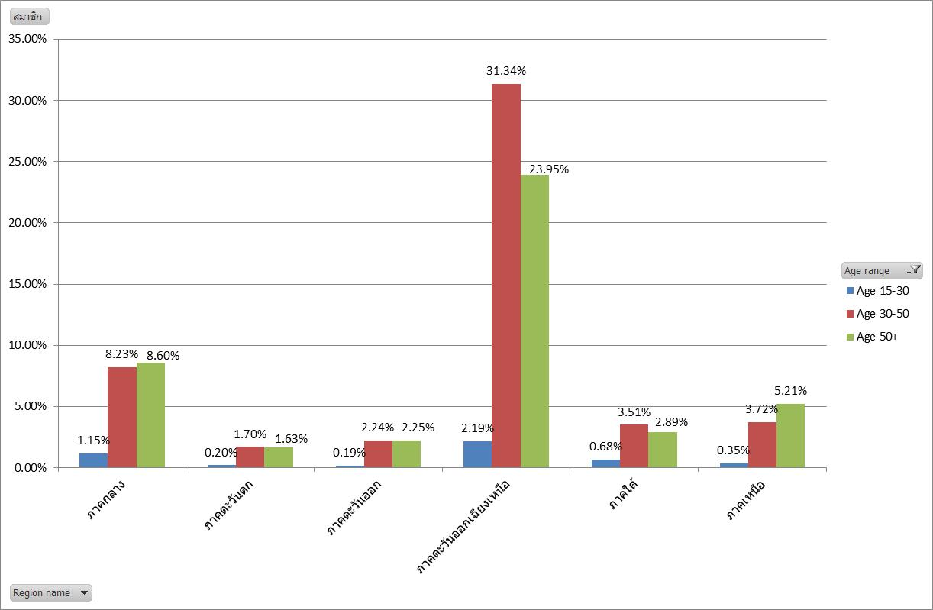

สำหรับสมาชิกทั้งหมดนี้ มีอาชีพเกษตรกร ประมาณร้อยละ 73.56 อาชีพค้าขาย ร้อยละ 10.76 และนิสิต นักศึกษา ร้อยละ 1.67 และอาชีพอื่น ๆ ร้อยละ 14.01 โดยมียอดเงินสะสมเฉลี่ยคนละ 880 บาท

อาชีพ | % สมาชิกตามอาชีพ
เกษตรกร | 73.56%
ค้าขาย | 10.76%
นักเรียน นิสิต นักศึกษา | 1.67%
อื่นๆ | 14.01%

ที่ผ่านมา สมาชิกที่สมัครในเดือนสิงหาคม 2558 มีจำนวนทั้งสิ้น 217,194 ราย จำนวนเงินสะสมรวม 203.87 ล้านบาท และได้รับเงินสมทบจากรัฐบาลแล้วจำนวน 155.98 ล้านบาท คิดเป็นอัตราเงินสมทบ เฉลี่ยร้อยละ 77 ของเงินที่สะสม
กอช. เป็นหน่วยงานล่าสุดที่รัฐบาลนำโดยพลเอกประยุทธ์ ได้ผลักดันจนสามารถดำเนินการรับสมัครสมาชิกได้ โดย กอช. ก่อตั้งภายใต้พระราชบัญญัติกองทุนการออมแห่งชาติ พ.ศ. 2554 เพื่อเป็นทางเลือกสวัสดิการเงินบำนาญสำหรับประชาชนที่ประกอบอาชีพอิสระและแรงงานนอกระบบซึ่งไม่มีสวัสดิการอื่นใดที่เกี่ยวข้องกับหลักประกันยามชราภาพ โดยสมาชิกสามารถสมัครได้ที่สาขาของธนาคารทั้ง 3 แห่งทั่วประเทศ เพียงยื่นบัตรประชาชนเพื่อตรวจสอบสิทธิ์การสมัคร และหากมีคุณสมบัติสมัครได้ สามารถใช้เพียงบัตรประชาชนยื่นสมัครพร้อมกับเงินฝากตามกำลังของแต่ละคน แต่ต้องไม่ต่ำกว่า 50 บาท

สำหรับผู้สมัคร กอช. แบ่งสมาชิกออกเป็น 3 ประเภทได้แก่ประเภทอายุ 15 ปีถึง 30 ปี เมื่อสมาชิกส่งเงินออมเข้าระบบ รัฐบาลจะโอนเงินสมทบในอัตรา 50% ของเงินออมแต่ไม่เกินปีละ 600 บาท ประเภทอายุ 30 ปีถึง 50 ปี รัฐบาลจะสมทบในอัตรา 80% ของเงินออมแต่ไม่เกินปีละ 960 บาท และประเภท 50 ปีถึง 60 ปี รัฐบาลจะสมทบในอัตรา 100% แต่ไม่เกินปีละ 1,200 บาท โดยสมาชิกทุกประเภท สามารถส่งเงินออมได้ไม่เกินปีละ 13,200 บาท และสมาชิกสามารถหยุดส่งเงินออมได้โดยสมาชิกภาพยังดำรงอยู่
เนื่องจากมีผู้สนใจจำนวนมาก กอช. จึงเพิ่มเติมหมายเลขโทรศัพท์อีก 10 คู่สาย ผู้สนใจสามารถติดต่อหมายเลข 02-017-0789 หรือที่ เวปไซต์ WWW.NSF.OR.TH

